系统操作手册
- 填写路径
1）登录路径为：上财门户-应用中心-教学-教学项目和教学成果申请。
https://tch.sufe.edu.cn/tpa/myApply
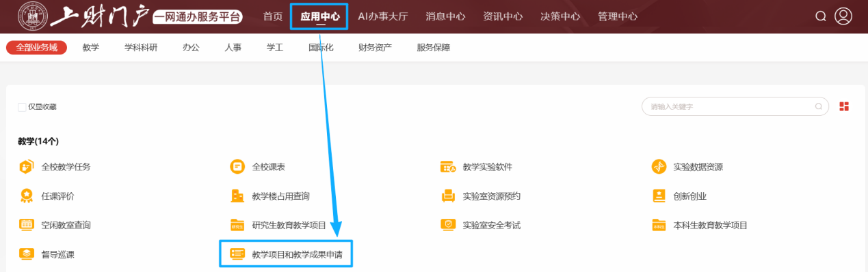
2）进入后请选择对应项目进行申报。
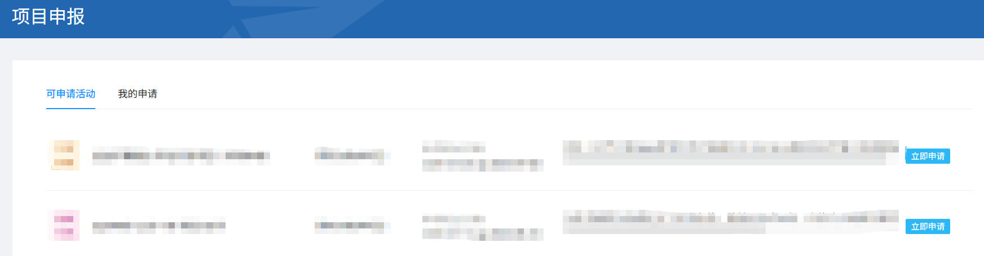
3）中途保存后可在“我的申请”处查看并继续完成填报。
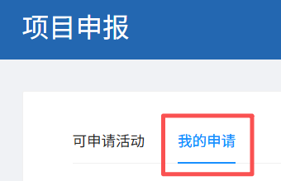

二、项目负责人审核
- 若项目负责人本人填写并提交上述申请书，则无需进行审核。
- 若委托其他人员进行填写，还需项目负责人登录 https://tch.sufe.edu.cn/tpa/audit/*/list/gtp/estb/10 进行审核。
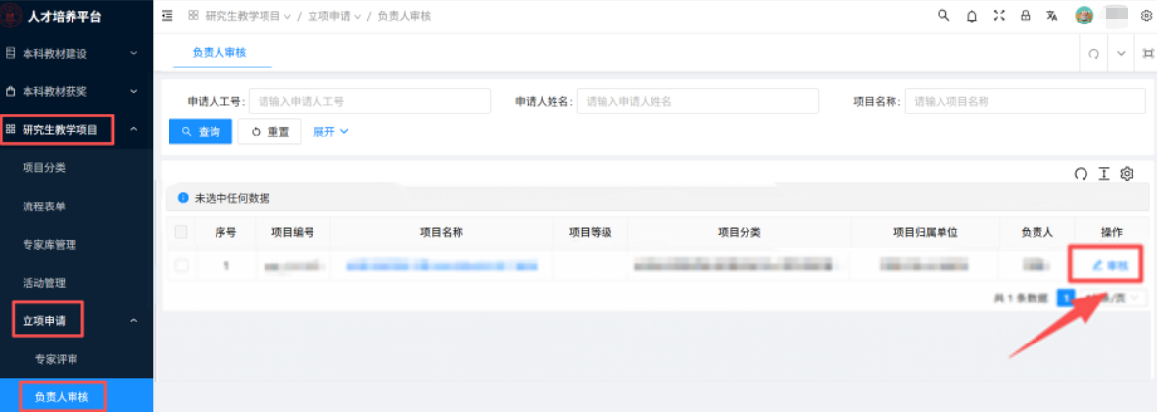

- 学院审核
项目负责人审核后，请联系学院教务秘书登录https://tch.sufe.edu.cn/tpa/audit/*/list/gtp/estb/20进行审核。
